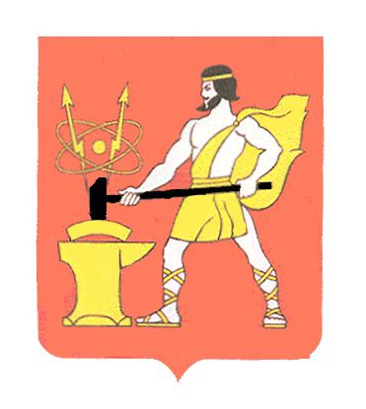
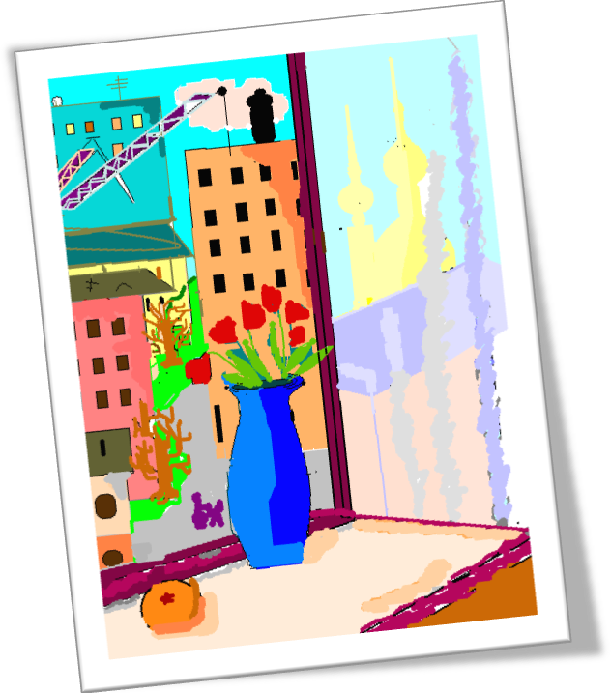
Город Электросталь сегодня развивается как культурный и духовный центр. Всем известен Дом культуры «Октябрь». Здесь ученики городских музыкальных школ показывают свой талант и мастерство. В Доме культуры им. Карла Маркса детей обучают танцам, и некоторым моим одноклассникам представилась возможность выступать на его сцене.
Меня радует то, что в городе строится храм Вознесения Господня. К сожалению, строительство длится несколько лет, но я верю, что его купол будет возвышаться над городом. В Электростали много спортивных комплексов, где детей обучают теннису, хоккею., футболу и многому другому.
В нашем городе есть школы, где мои сверстники получают хорошее образование.
Савенкова Кристина, 7 «А», компьютерный рисунок
Сипягиной Софьи, 5 «Б»
Города не стареют
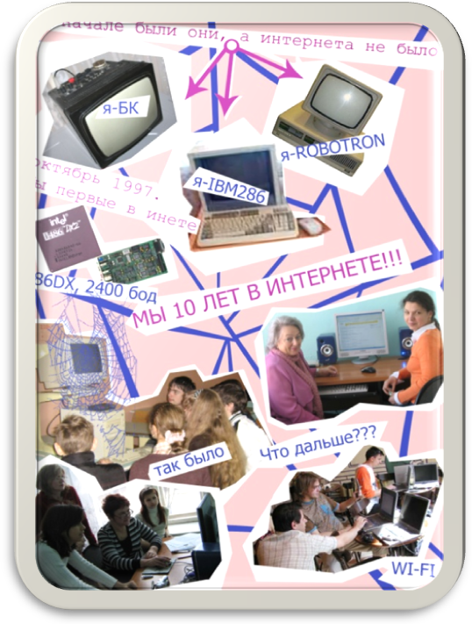
Города не стареют – города растут. Не исключение и наш родной город Электросталь. Широкие улицы с зелеными скверами, серебристыми фонтанами радуют жителей города и наполняют их сердца гордостью. И не верится, что когда-то это был захудалый поселок, окруженный болотами.
Что же такое Электросталь в 21 веке? Промышленный город или культурный центр? Прежде всего это город мастеров, в котором люди умеют работать, веселиться, дарить радость и творчество.
Изделия, которые производятся на наших заводах, известны по всей стране.
В летние каникулы я отдыхала в лагере «Жемчужина России». На административном здании я увидела кондиционер с надписью «Элемаш». Я удивилась. Как же так, ведь наш город такой маленький. Подошла поближе и увидела надпись: «Производство: Машиностроительный завод, г. Электросталь»…
По телевидению показывали спорткомплекс «Крылатское», сказали, что один из «пальцев», соединяющих части опоры, сломался. В этом обвинили некачественную продукцию завода «Электросталь». Мне, конечно, было неприятно, что завод нашего города отругали, но я почувствовала гордость за то, что «Электросталь» имеет такое большое значение в строительстве важных столичных объектов.
Зайнуллина Татьяна, 7 «А»
Фото-коллаж Федяев Руслан, 5 «Б»

